
Latvijas Republika

Izglītības un zinātnes ministrija

„KANDAVAS LAUKSAIMNIECĪBAS TEHNIKUMS”
Reģ. Nr. 90000032081
Valteru iela 6, Kandava, Tukuma novads, LV -3120,
tālr. 63122502, e- pasts info@kandavastehnikums.lv

UZAICINĀJUMS PIEDALĪTIES
CENU APTAUJĀ

1. Iepirkuma priekšmets | „Jaunas kondicioniera iekārtas iegāde, piegāde un uzstādīšana servera telpā”
2. Pieteikumu iesniegšanas datums un vieta | - Pieteikumus iesniegt līdz 2026. gada 10. aprīlim plkst. 17:00, sūtot uz e-pastu: iepirkumi@kandavastehnikums.lv  vai arī papīra formātā uz adresi: Kandavas Lauksaimniecības tehnikums, Valteru iela 6, Kandava, Tukuma novads, LV -3120
3. Līguma izpildes termiņš | 1 mēnesis no līguma parakstīšanas dienas
4. Kontaktpersona | Jānis Ercens, mob.tālr. 27700288  Vismants Šulcs, mob. tālr. 29241005
5. Iesniedzamie dokumenti | Tehniskais piedāvājums, kas atbilst tehniskajai specifikācijai (brīvā formā)
6. Piedāvājuma izvēles kritērijs | zemākā cena par visu piedāvājuma apjomu, kas atbilst tehniskā piedāvājumā minētajām prasībām
7. Izsludināšanas datums | 2026. gada 1. aprīlis

TEHNISKAIS PIEDĀVĀJUMS
Mēs, ______ (nosaukums, adrese, reģistrācijas nr.), piedāvājam veikt pakalpojumu atbilstoši tehniskajā specifikācijā noteiktajām prasībām un apjomiem:
“Jaunas kondicioniera iekārtas iegāde, piegāde un uzstādīšana servera telpā”
Iekārta |  | Apjoms
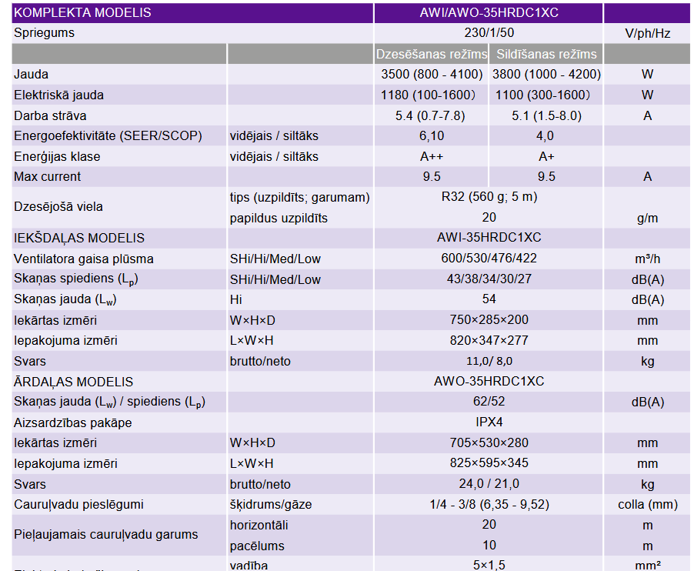  *Iekārtas modelis un ražotājs izvēlēts aptuvenam paraugam – drīkst piedāvāt ekvivalentu iekārtu. |  | 1 komplekts
Piegādes un uzstādīšanas adrese | Saulaine 12,Rundāles pag., Bauskas nov.  LV 3901

FINANŠU PIEDĀVĀJUMS
Mēs, ______ (nosaukums, adrese, reģistrācijas nr.), piedāvājam veikt pakalpojumu atbilstoši tehniskajā specifikācijā noteiktajām prasībām un apjomiem:
Materiāls | Mērvienība | Apjoms |  | Cena | Atlaide% | Summa
„Jaunas kondicioniera iekārtas iegāde, piegāde un uzstādīšana servera telpā”
 |  |  |  | Transports:
 |  |  |  | Summa bez PVN (EUR):
 |  |  |  | Kopā apmaksai ar PVN (EUR):

KONTAKTPERSONAS INFORMĀCIJA:

Uzņēmuma nosaukums
Vārds, uzvārds
Adrese
Tālr. / Fax
e-pasta adrese
Uzņēmuma pilnvarotās personas paraksts/zīmogs

